REGISTRO DE EXECUÇÃO DE ATIVIDADE — PARTE 02
Dashboard Web de Fiscalização de Obras (SGF)
Mentoria: Engº Rafael Bispo — Mestre em Computação
Turma: 91539

IDENTIFICAÇÃO DO ALUNO
Nome: João Pedro Rodrigues____________________________________________
Data: _11___ / _02___ / 2026______

OBJETIVO DA ATIVIDADE
Construir uma interface Web simples para visualização dos dados da planilha BASE_ITENS, aplicando conceitos de HTML publicação em ambiente web por meio do GitHub Pages.
Esta etapa representa a evolução da análise de dados de obra para um protótipo funcional de dashboard de fiscalização.

EXECUÇÃO DA ATIVIDADE

Quantidade de itens existentes no Código HTML: _3______
Link do repositório GitHub:
joaorodriggues08-boop/atividade-3
Link do Dashboard publicado (GitHub Pages):
joaorodriggues08-boop.github.io/atividade-3/

EVIDÊNCIAS (OBRIGATÓRIO)
Inserir abaixo:
- Pesquse sobre cada item html
- Print da página HTML funcionando no navegador
- Print do repositório no GitHub
- Print do arquivo index.html
(cole as imagens abaixo)

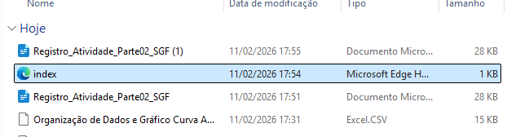

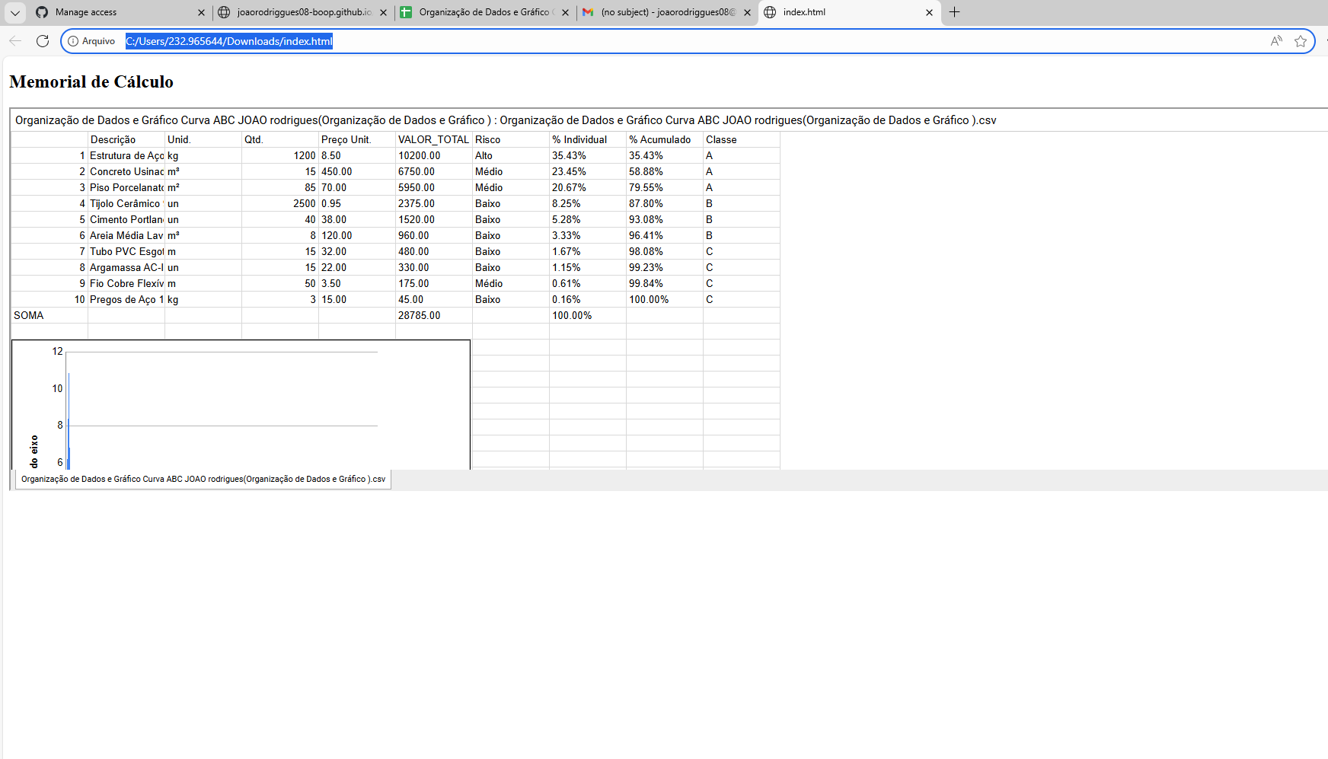
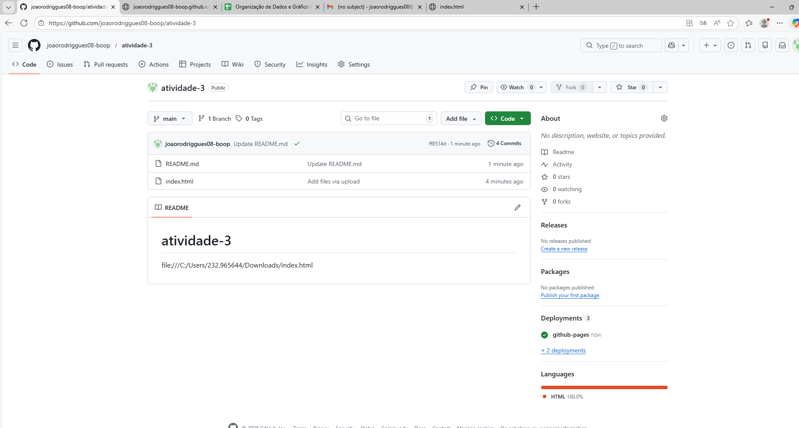

REFLEXÃO DO ALUNO
Maior dificuldade encontrada:
praticamente tudo, tive que aprender na marra
O que você aprendeu nesta atividade:
quase tudo, tirando a parte do repositorio de github

DECLARAÇÃO
Declaro que esta atividade foi realizada individualmente e representa minha própria execução prática.
Assinatura do aluno:
João Pedro Rodrigues
Mentoria e orientação técnica:
Engº Rafael Bispo — Mestre em Computação

